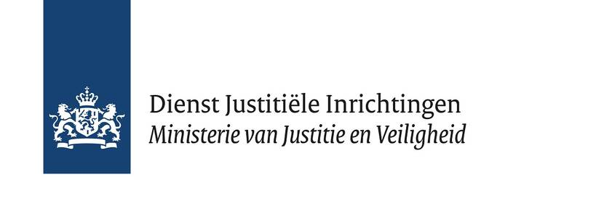

Wensuitwerking wens 1
Bijlage 19

Urinecontroles
t.b.v. Dienst Justitiele Inrichtingen

Kenmerk : JvH/2023-02/DJI
Datum : 07-04-2026
Versienummer : 1.0
Geef aan welke van de onderstaande synthetische/designer cathinonen, benzodiazepines en opioiden u reeds kunt detecteren door middel van vloeistofchromatografie-massaspectrometrie of een andere gelijkwaardige meettechniek.

Geef in de tabel aan door middel van ‘ja of nee’ of u de desbetreffende stof kunt detecteren. U dient dit document in bij uw Inschrijving.

Naam inschrijver:

Geselecteerde cathinonen
No | Substanties | Inschrijver kan substantie detecteren
1. | 2-, 3- en 4-MMC (2-, 3- en 4-methyl-N-methylcathinon) | Kies een item.
2. | 2-, 3- en 4-CMC (2-, 3- en 4-chloro-N-methylcathinon) | Kies een item.
3. | 2-, 3- en 4-MEC (2-, 3- en 4-ethyl-N-methylcathinon) | Kies een item.
4. | Methylon | Kies een item.
5. | 2-, 3- en 4-BMC (2-, 3- en 4-bromo-N-methylcathinon) | Kies een item.
6. | α-PHP (α-pyrrolidinohexanofenon) | Kies een item.
7. | 2’-,3’- en 4’-Me-PHP (2-, 3- en 4-methyl-α-pyrrolidinohexanofenon) | Kies een item.
8. | α-PHiP (α-pyrrolidinoisohexanofenon) | Kies een item.
9. | 2’-,3’- en 4’--Methyl-α-PHiP (α-pyrrolidinoisohexanofenon) | Kies een item.
10. | Pentedron | Kies een item.
11. | NEP (N-ethylnorpentedron) | Kies een item.
12. | Pyrofenidon | Kies een item.
13. | N-isopropylnorbutylon | Kies een item.
Waarde per substantie € 12.500,-

Geselecteerde designer benzodiazepines
No | Substanties | Kunt u substantie detecteren
1. | Bromazolam | Kies een item.
2. | Etizolam | Kies een item.
3. | Flualprazolam | Kies een item.
4. | Flunitrazolam | Kies een item.
5. | Flubromazepam | Kies een item.
Waarde per substantie € 20.000,-

Geselecteerde opioiden
No | Substanties | Kunt u substantie detecteren
1. | Codeïne | Kies een item.
2. | Fentanyl derivaten | Kies een item.
3. | Nitazeen derivaten | Kies een item.
Waarde per substantie € 12.500,-

De totale waarde op wens 1 zal worden afgerond op twee decimalen.

De beantwoording wordt opgenomen in de Overeenkomst, hetgeen betekent dat Opdrachtnemer in de uitvoering van de Overeenkomst gehouden wordt aan hetgeen hij in dit document heeft opgenomen.

